

CONTROL DE ACCESO A PLATAFORMAS SFYTG

“FIRMA CON eFIRMA”

Secretaria de Finanzas y Tesorería General del Estado

Gobierno del Estado de Nuevo León

Información General

|  |  |  |  |
| --- | --- | --- | --- |
| Número de Versión | Fecha de Revisión | Revisado por | Cambios Realizados |
| 1.0 | 22-eNERO-2024 | INAP | Creación del documento |

Contenido

Objetivo 3

Alcance 3

Usuario 3

PROCESO DE FIRMADO CON eFIRMA 4

Firmar con e.firma 4

Información General

Descripción del documento

El documento muestra una guía rápida del proceso de Gestión de Recursos del Estado, el cual tiene como objetivo el administrar todos los recursos que se reciben en la Secretaría de Finanzas y Tesorería General del Estado de Nuevo León, para la optimización de los procesos de las áreas correspondientes.

# Objetivo

Lograr que, mediante el presente manual, los usuarios puedan consultar los pasos a seguir para la firma de documentos a través de firma electrónica.

# Alcance

Cumplir con los requerimientos de acuerdo a los procesos de la plataforma de “Documentación Electrónica” para realizar el proceso de firma de documentos empleando la eFIRMA de acuerdo al flujo indicado en sus diagramas de proceso.

# Usuario

Empleados municipales, OPDs y usuarios de la Secretaria de Finanzas y Tesorería General del Estado.

# PROCESO DE FIRMADO CON eFIRMA

# Firmar con e.firma

El primer paso para la firma de un documento es cargar sus credenciales fiscales: RFC, .Cer, Key y Contraseña privada.

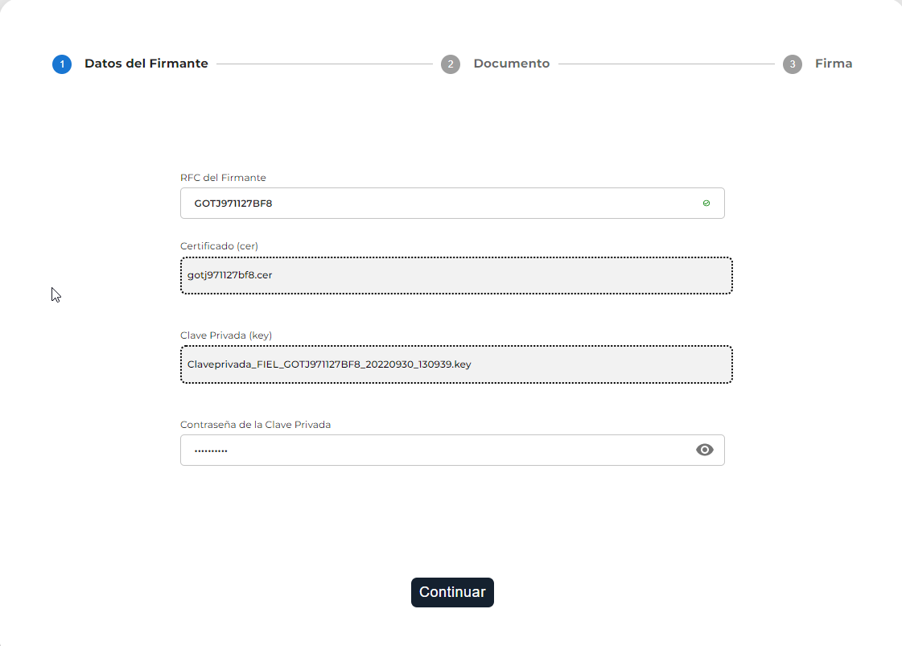

Seleccione el tipo de documento y la fecha de expedición del documento a firmar, ingrese una referencia y un asunto.

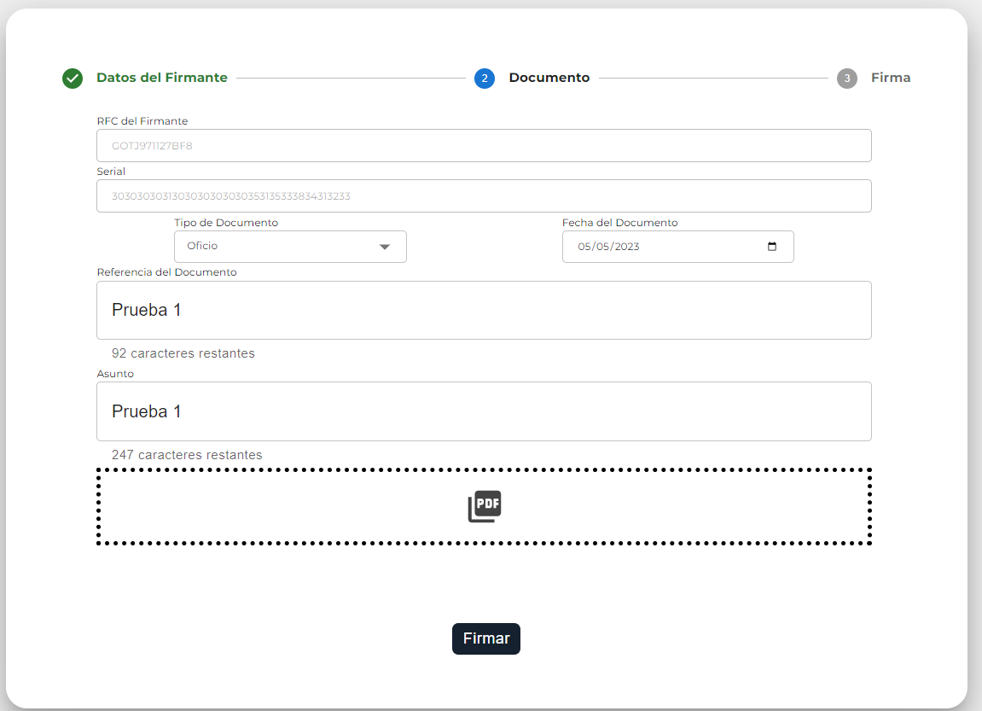

Pulse sobre el siguiente botón y cargue el documento PDF.



Se mostrará una vista previa del documento para una inspección final, para finalizar pulse “Firmar”.

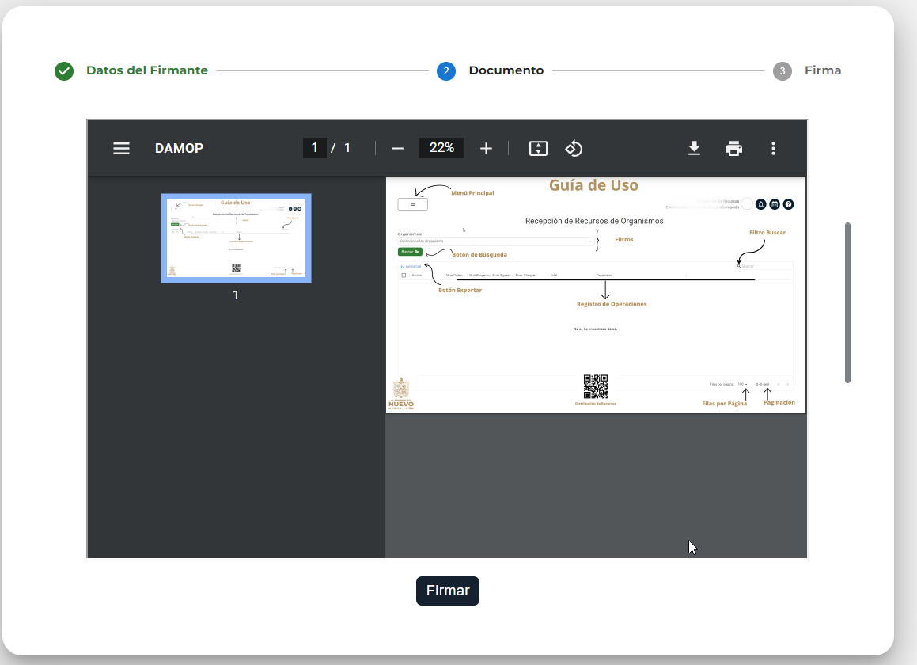

El documento ya está firmado y listo para descargar pulsando el siguiente botón.

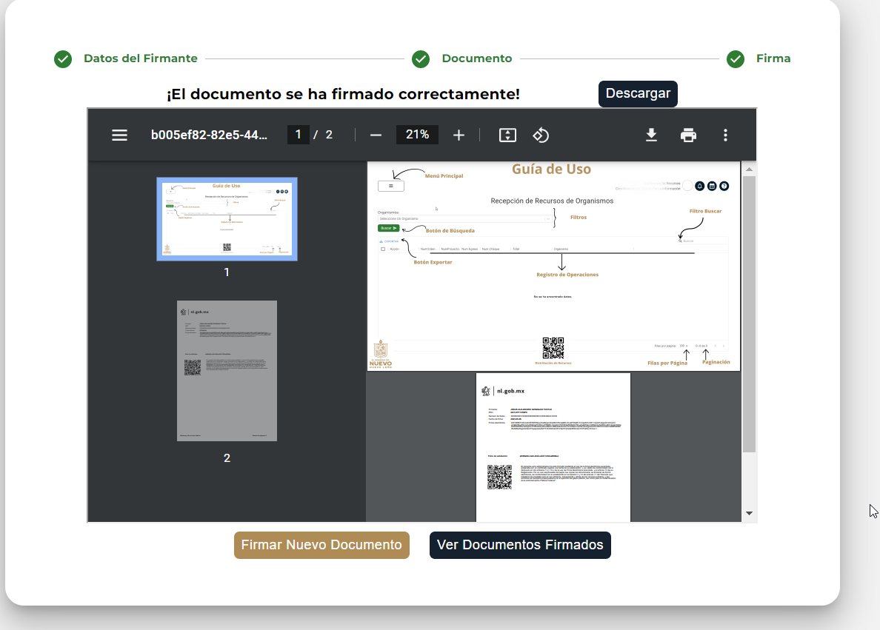

También puede Iniciar el proceso de firmado de otros documentos pulsando “Firmar Nuevo Documento” o abrir el repositorio histórico de documento firmados.

